T
S
E
K
S
A
E
T
I
I
L
U


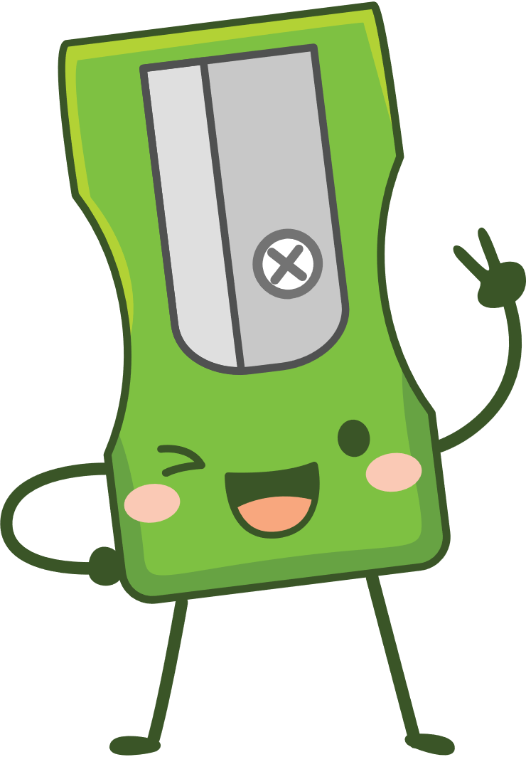
Les 1 - Werkkaart

Aktiwiteit 1: Voltooi die volgende definisies uit jou PowerPoint.

SEKSUALITEIT is: ________
SEKS is: _______

Aktiwiteit 2:
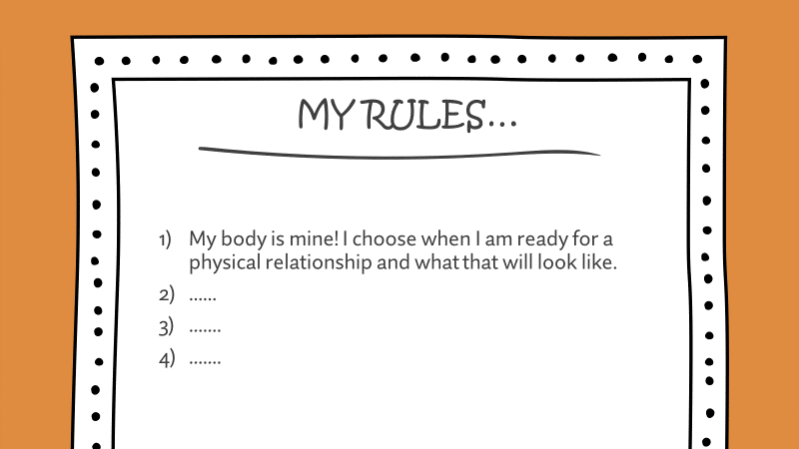
MY REËLS…

My liggaam behoort aan my. Ek kies wanneer ek reg is vir ‘n fisiese verhouding en wat dit behels.

Aktiwiteit 3: Refleksie-aktiwiteit

- OMKRING DRIE emosies wat jy tydens hierdie les ervaar het.
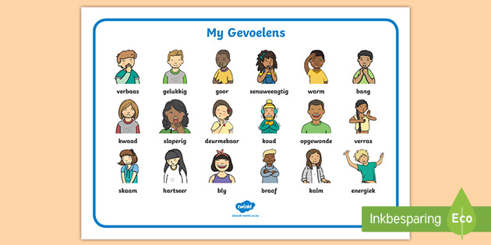

[Verkry vanaf: https://www.twinkl.com.br/resource/t-t-18337-afrikaans-my-emotions-word-mat Toegangsdatum: 28 Jan 2022]

- Is daar enige vrae wat jy wil beantwoord en wil e-pos / stuur vir die volgende les?
________________________________________________________________________________________________________________________________________________________________________________________________________________________________________________________________________________________________________________________________________________________________________________________________

